7. RAZRED (ponedeljek, 23. 3. 2020)

Rešitve nalog: SDZ (4. del), str. 19/ 5 (b, c, č, d)

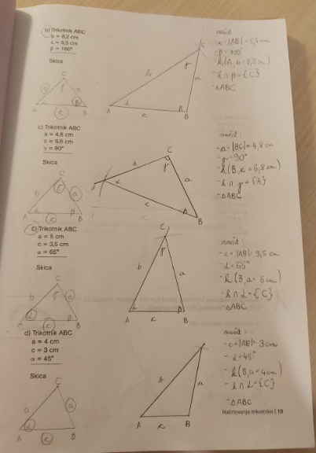

OBRAVNAVA NOVE UČNE SNOVI: VIŠINE TRIKOTNIKA

Učenci, v iučbeniku: https://eucbeniki.sio.si/matematika7/764/index.html preberite vse strani o višinah in višinski točki trikotnika.

V SDZ (4. del), preberite od strani 26 do 28.
V zvezek zapišite naslov: VIŠINE TRIKOTNIKA.

V zvezek narišite poljuben ostrokotni trikotnik ABC (v pomoč vam je primer v SDZ, str. 27) in mu narišite, označite ter izmerite vse tri višine. Določite njegovo višinsko točko.
Vsakemu trikotniku lahko določimo tri višine.
VIŠINA je daljica med ogliščem in nosilko nasprotne stranice ter je vedno pravokotna nanjo.
Vse tri višine trikotnika se sekajo v eni točki, ki jo imenujemo VIŠINSKA TOČKA (V).
V ostrokotnem trikotniku leži višinska točka v notranjosti trikotnika, v topokotnem trikotniku leži zunaj trikotnika, v pravokotnem trikotniku leži višinska točka v vrhu pravega kota.
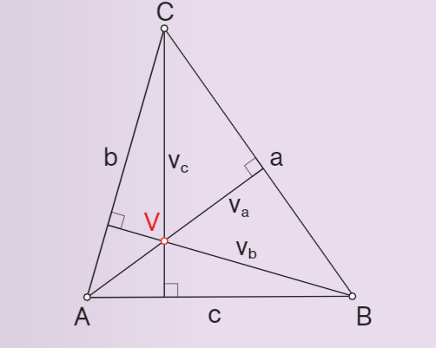

Narišite še poljuben topokotni in pravokotni trikotnik ABC. Obema narišite, označite in izmerite vse tri višine ter določite višinsko točko.

V zvezek narišite trikotnik z danimi podatki (kar je krepko, je zapisano v zvezku):
Trikotnik ABC
$$a=4 cm$$
$$v_{a}=3 cm$$
$$γ=80°$$

Najprej narišite skico in na njej označite znane podatke, narišite sliko in zapišite potek načrtovanja.
skica: slika:
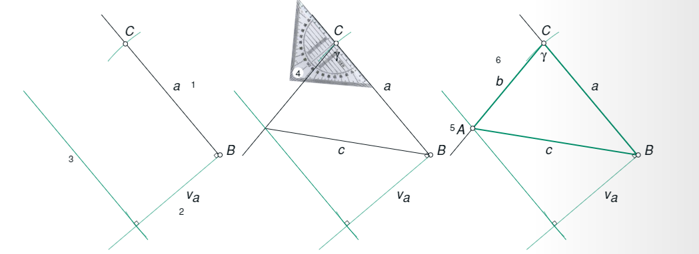
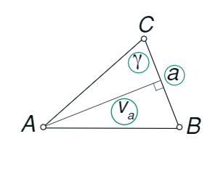

potek načrtovanja:

- $a=\left|BC\right|=4 cm$
- $v_{a}=3 cm$ pas
- $γ=80°$
- $γ∩pas=\left\{A\right\}$
-$∆ ABC$

Postopek načrtovanja:
Najprej narišemo stranico $a=4 cm$ in označimo oglišči $B$ in $C$.
Narišemo pravokotnico na stranico $a$ ter na njej odmerimo razdaljo $v_{a}=3 cm.$
V presečišču loka in pravokotnice narišemo vzporednico k stranici $a$.
V oglišču $C$ odmerimo kot $γ=80°.$
Označimo oglišče$A$, ki je presečišče kraka kota $γ$ in vzporednice.
Povežemo oglišči $A$ in $B$.

Rešite naslednje naloge v SDZ (4. del): str. 29, 30/ 1, 2 (a, c), 3

